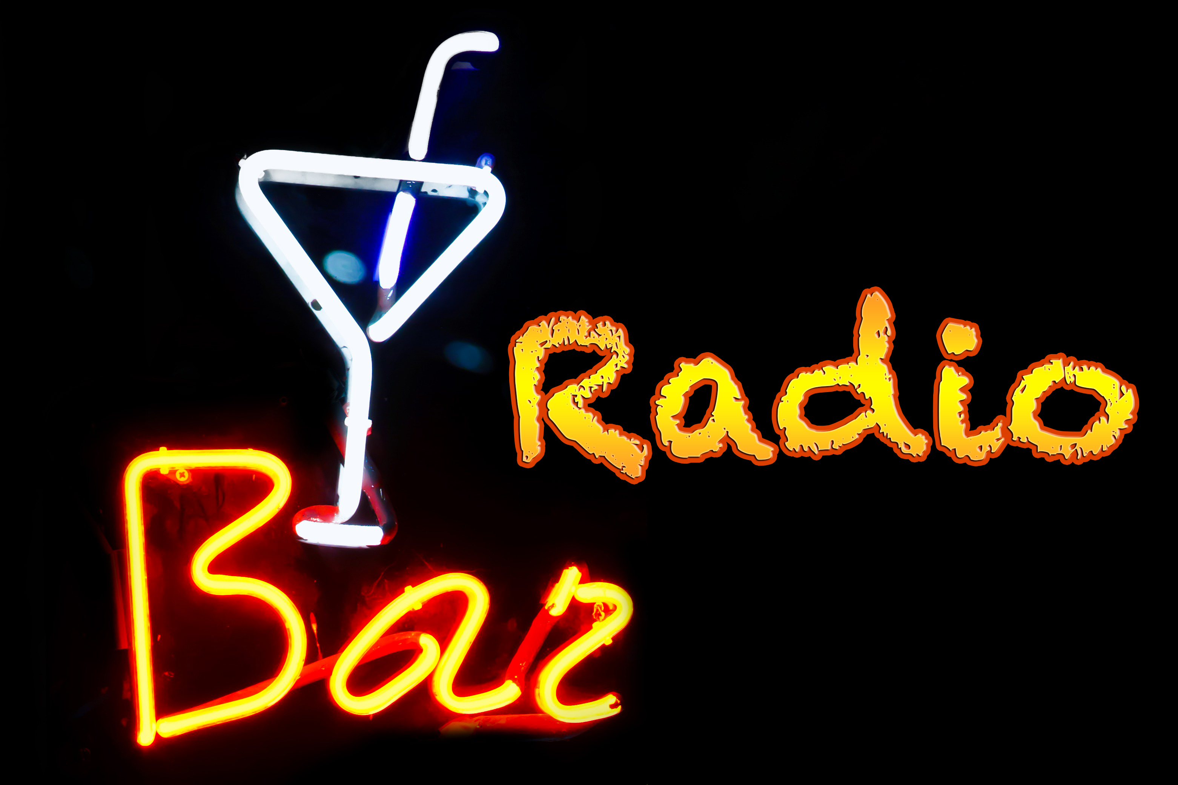

www.radio-bar.it

I traguardi di Radio Bar

Facebook: la pagina di Radio Bar supera quota 10.000 “Mi piace”.

Al 20 di giugno 2014, a quasi due mesi e mezzo dall’apertura della pagina facebook di Radio Bar (il 12 di aprile), i dati relativi al numero di followers della nostra pagina testimoniano il raggiungimento di un traguardo – comunque in divenire – già considerevole dal punto di vista quantitativo ma, soprattutto, assai gratificante in quanto meritato riconoscimento per l’impegno profuso nella scelta dei contenuti, degli argomenti e dei collaboratori che li propongono, li approfondiscono e li trasmettono. Nello specifico, vogliamo portare all’attenzione l’elevato numero di visualizzazioni raggiunto da alcune rubriche:
1) Il Cocktail del Mese (“Ginger Kiss” realizzato da Mattia Pastori durante il Cocktail Contest Domaine De Canton 2014) visto da più di 15 mila persone;
2) Il Radio Corso di Cl Professional (interventi settimanali a tema trasmessi dalla redazione) seguito da più di 53 mila persone;
3) Radio Bar News (notiziario settimanale realizzato in collaborazione con Italia a Tavola in onda tutti i giorni) ascoltato da 25 mila persone;
4) i video musicali molto apprezzati anche a livello internazionale;

www.radio-bar.it

Valutazioni altrettanto lusinghiere accompagnano l’attività del sito di Radio Bar (www.radio-bar.it). A motivarle, ancora una volta, i numeri dei contatti registrati al 20 di giugno 2014: 12.500. In questo caso, le migliaia di utenti unici per il sito web www.radio-bar.it sono stati conteggiati dal primo di marzo 2014, giorno in cui sono partite le trasmissioni di Radio Bar, e sono consultabili sul sito attraverso il servizio di rilevazione Shiny Stat.
E dopo tutti questi numeri, cos’altro aggiungere? Che siamo una community di gente giovane, destinata a crescere, composta da professionisti curiosi, aperti alle novità, collaborativi e che considera i 10.000 “Mi piace” solo il primo passo di un lungo e proficuo dialogo fatto di idee, emozioni, suggerimenti e apprezzamenti. Soddisfatto – ma non appagato – dei risultati fin qui raggiunti, lo staff di Radio Bar desidera ringraziare tutti i 10.000 “Mi piace” fino ad ora registrati mentre già si prepara a salutare quelli che devono ancora arrivare...

Copyright © 2014 Radio Bar - All Rights Reserved - Licenza Creative Commons - Format Siae N. 48F5DC3091C387E205EE

